|  |
| --- |
| Druk Nr  Projekt z dnia |

**Uchwała Nr                       
Rady Miejskiej w Łodzi**

**z dnia .................... 2021 r.**

**w sprawie pozbawienia ul. Sienkiewicza na odcinku od ul. Narutowicza do ul. Tymienieckiego oraz ul. Piotrkowskiej na odcinku od al. Mickiewicza do ul. Pabianickiej dotychczasowej kategorii drogi powiatowej i zaliczenia ich do kategorii dróg gminnych.**

Na podstawie art. 18 ust. 2 pkt 15 i art. 40 ust. 1 ustawy z dnia 8 marca 1990 r. o samorządzie gminnym (Dz. U. z 2020 r. poz. 713 i 1378 oraz z 2021 r. poz. 1038) w związku z art. 92 ust. 1 pkt 1 i ust. 2 ustawy z dnia 5 czerwca 1998 r. o samorządzie powiatowym (Dz. U. z 2020 r. poz. 920 oraz z 2021 r. poz. 1038), art. 7 ust. 1 i 2, art. 10 ust. 1-3 ustawy z dnia 21 marca 1985 r. o drogach publicznych (Dz. U. z 2020 r. poz. 470, 471, 1087 i 2338 oraz z 2021 r. poz. 54, 720 i 1005) oraz rozporządzenia Ministra Transportu i Gospodarki Morskiej z dnia 2 marca 1999 r. w sprawie warunków technicznych, jakim powinny odpowiadać drogi publiczne i ich usytuowanie (Dz. U. z 2016 r. poz. 124 oraz z 2019 r. poz. 1643), Rada Miejska w Łodzi

**uchwala, co następuje:**

§ 1. Drogę powiatową - ul. Sienkiewicza na odcinku od ul. Narutowicza do ul. Tymienieckiego - pozbawia się dotychczasowej kategorii i zalicza się do kategorii dróg gminnych.

§ 2. Drogę powiatową - ul. Piotrkowską na odcinku od al. Mickiewicza do ul. Pabianickiej - pozbawia się dotychczasowej kategorii i zalicza się do kategorii dróg gminnych.

§ 3. Mapy lokalizacji dróg, o których mowa w § 1 i 2, stanowią załączniki Nr 1 i 2 do uchwały.

§ 4. Wykonanie uchwały powierza się Prezydentowi Miasta Łodzi.

§ 5. Uchwała wchodzi w życie po upływie 14 dni od dnia ogłoszenia w Dzienniku Urzędowym Województwa Łódzkiego, jednak nie wcześniej niż z dniem 1 stycznia 2022 r.

|  |  |
| --- | --- |
|  | **Przewodniczący Rady Miejskiej w Łodzi**   **Marcin GOŁASZEWSKI** |
| Projektodawcą jest  Prezydent Miasta Łodzi |  |

Załącznik Nr 1  
do uchwały Nr  
Rady Miejskiej w Łodzi  
z dnia

**Mapa lokalizacji odcinka drogi ul. Sienkiewicza pozbawianego dotychczasowej kategorii, który zalicza się do kategorii dróg gminnych.**

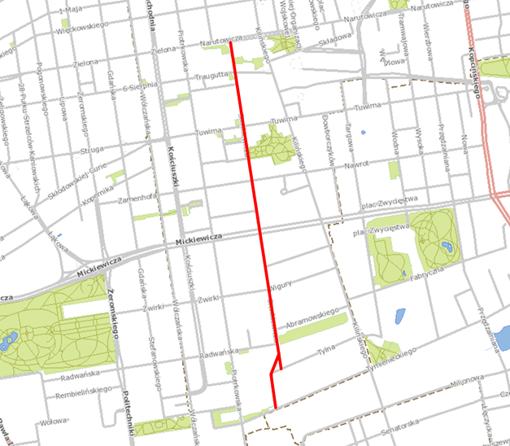

Załącznik Nr 2  
do uchwały Nr  
Rady Miejskiej w Łodzi  
z dnia

**Mapa lokalizacji odcinka drogi ul. Piotrkowskiej pozbawianego dotychczasowej kategorii, który zalicza się do kategorii dróg gminnych.**

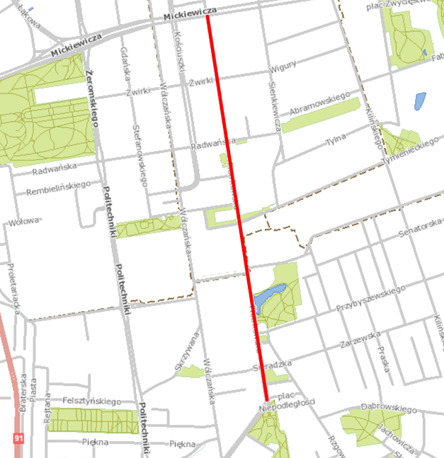

**Uzasadnienie**

**do projektu uchwały Rady Miejskiej w Łodzi w sprawie pozbawienia ul. Sienkiewicza na odcinku od ul. Narutowicza do ul. Tymienieckiego oraz ul. Piotrkowskiej na odcinku od al. Mickiewicza do ul. Pabianickiej dotychczasowej kategorii drogi powiatowej i zaliczenia ich do kategorii dróg gminnych.**

Odcinek ul. Sienkiewicza od ul. Narutowicza do ul. Tymienieckiego zostaje pozbawiony kategorii drogi powiatowej i zaliczony do kategorii dróg gminnych zgodnie z miejscowymi planami zagospodarowania przestrzennego przyjętymi uchwałami:

− Nr XXIX/756/16 Rady Miejskiej w Łodzi z dnia 11 maja 2016 r. w sprawie uchwalenia miejscowego planu zagospodarowania przestrzennego dla części obszaru miasta Łodzi położonej w rejonie alei Tadeusza Kościuszki i ulic: Zachodniej, Ogrodowej, Północnej, Wschodniej, Prezydenta Gabriela Narutowicza, Henryka Sienkiewicza, Juliana Tuwima i Andrzeja Struga, gdzie oznaczona jest na rysunku przedmiotowego planu jako droga 11.09/KDL,

− Nr XLVIII/1227/17 Rady Miejskiej w Łodzi z dnia 10 maja 2017 r. w sprawie uchwalenia miejscowego planu zagospodarowania przestrzennego dla części obszaru miasta Łodzi położonej w rejonie alei Marszałka Józefa Piłsudskiego oraz ulic: Piotrkowskiej, Nawrot i Henryka Sienkiewicza, gdzie oznaczona jest na rysunku przedmiotowego planu jako droga 1KDL,

− Nr LXVI/1682/18 Rady Miejskiej w Łodzi z dnia 25 stycznia 2018 r. w sprawie uchwalenia miejscowego planu zagospodarowania przestrzennego dla części obszaru miasta Łodzi położonej w rejonie ulic: Juliana Tuwima, płk. Jana Kilińskiego, Nawrot i Piotrkowskiej, gdzie oznaczona jest na rysunku przedmiotowego planu jako droga 3KDL,

− Nr LXVI/1684/18 Rady Miejskiej w Łodzi z dnia 25 stycznia 2018 r. w sprawie uchwalenia miejscowego planu zagospodarowania przestrzennego dla części obszaru miasta Łodzi położonej w rejonie ulic: Piotrkowskiej, Czerwonej, Wólczańskiej, Radwańskiej, Brzeźnej, Edwarda Abramowskiego, Jana Kilińskiego, Tylnej, Henryka Sienkiewicza i ks. bp. Wincentego Tymienieckiego, gdzie oznaczona jest na rysunku przedmiotowego planu jako droga 9KDL.

Odcinek ul. Piotrkowskiej od al. Mickiewicza do ul. Pabianickiej zostaje pozbawiony kategorii drogi powiatowej i zaliczony do kategorii dróg gminnych zgodnie z miejscowymi planami zagospodarowania przestrzennego przyjętymi uchwałami:

− Nr XL/804/08 Rady Miejskiej w Łodzi z dnia 24 września 2008 r. w sprawie uchwalenia miejscowego planu zagospodarowania przestrzennego dla części terenu miasta Łodzi położonej w rejonie ulic: Piotrkowskiej, Czerwonej, Wólczańskiej, Wróblewskiego, Skrzywana i Sieradzkiej, gdzie oznaczona jest na rysunku przedmiotowego planu jako droga 4KDZ 1/4 +T,

− Nr LXXXVIII/1823/14 Rady Miejskiej w Łodzi z dnia 4 czerwca 2014 r. w sprawie uchwalenia miejscowego planu zagospodarowania przestrzennego dla części obszaru miasta Łodzi położonej w rejonie ulic: Stanisława Przybyszewskiego, Kruczej, Zarzewskiej, Łomżyńskiej, gen. Jarosława Dąbrowskiego, Rzgowskiej, Bednarskiej, Wólczańskiej, Sieradzkiej i Piotrkowskiej oraz placu Reymonta, gdzie oznaczona jest na rysunku przedmiotowego planu jako droga 1KDL 1/2+T,

− Nr LXVI/1684/18 Rady Miejskiej w Łodzi z dnia 25 stycznia 2018 r. w sprawie uchwalenia miejscowego planu zagospodarowania przestrzennego dla części obszaru miasta Łodzi położonej w rejonie ulic: Piotrkowskiej, Czerwonej, Wólczańskiej, Radwańskiej, Brzeźnej, Edwarda Abramowskiego, Jana Kilińskiego, Tylnej, Henryka Sienkiewicza i ks. bp. Wincentego Tymienieckiego, gdzie oznaczona jest na rysunku przedmiotowego planu jako droga 6KDL+T.

Zgodnie z treścią rozporządzenia Ministra Transportu i Gospodarki Morskiej z dnia 2 marca 1999 r. w sprawie warunków technicznych, jakim powinny odpowiadać drogi publiczne i ich usytuowanie (Dz. U. z 2016 r. poz. 124 oraz z 2019 r. poz. 1643) drogi klasy technicznej L mogą posiadać tylko kategorię drogi gminnej.